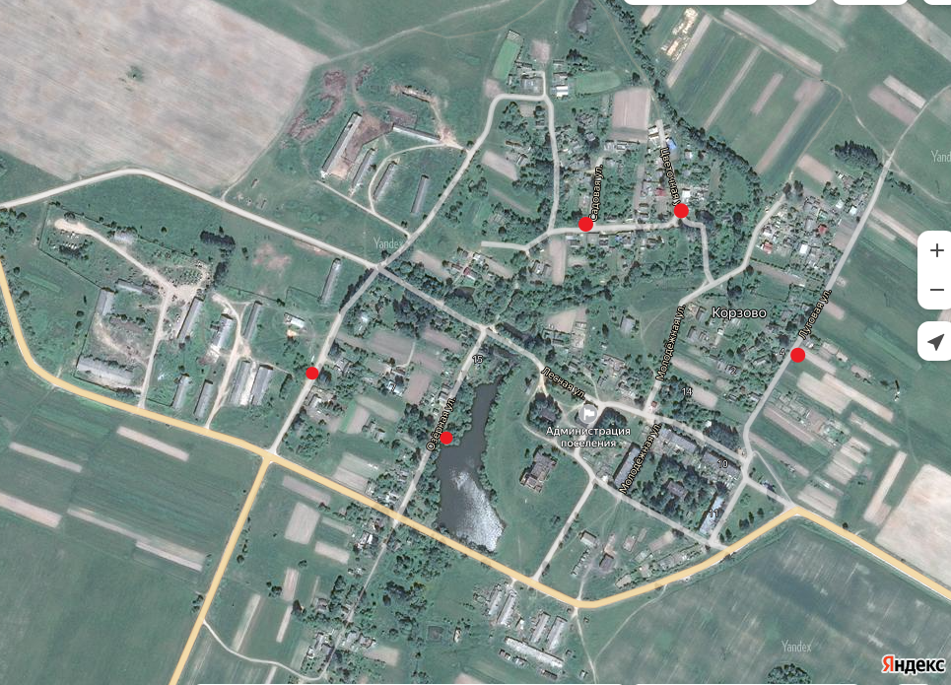Схема расположения мест (площадок) накопления твердых коммунальных отходов на территории Корзовского сельского поселения Хиславичского района Смоленской области в д.Корзово

Адрес контейнерной площадки №3:
Смоленская область, Хиславичский район, д.Корзово, ул. Лесная, напротив дома №3,
54.19499 с.ш.,32.12314 в.д.
Адрес контейнерной площадки №4:
Смоленская область, Хиславичский район, д.Корзово, ул. Озерная, напротив дома №13,
54.19375 с.ш.,32.12568 в.д.
Адрес контейнерной площадки №5:
Смоленская область, Хиславичский район, д.Корзово, ул. Садовая, вблизи дома №1,
54.19654 с.ш.,3212896 в.д.
Адрес контейнерной площадки №6:
Смоленская область, Хиславичский район, д.Корзово, ул. Цветочная, вблизи дома №1,
54.19662с.ш.,32.13087в.д.
Адрес контейнерной площадки №7:
Смоленская область, Хиславичский район, д.Корзово, ул. Луговая, вблизи дома №7,
54.19506с.ш.,32.13375в.д.
Адрес контейнерной площадки №8:
Смоленская область, Хиславичский район, д.Корзово, ул. Озерная, напротив дома №13,
54.192356 с.ш.,32.124488 в.д

